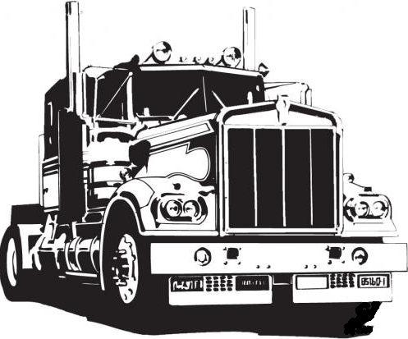 Ремонт? Октан! 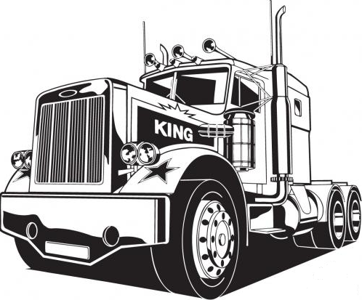
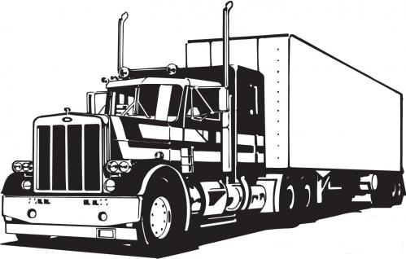
ЗАО «Октан» расширяет список ассортимента предоставления услуг для компаний и частных владельцев грузового автотранспорта, наша компания открывает свои двери для грузовых автомобилей. Кузов любого автомобиля – сложная конструкция, которая изготавливается исключительно на заводском оборудовании. Именно поэтому кузовной ремонт автомобиля требует профессионального подхода, обученных специалистов и наличия современного оборудования и инструментов. В отличие от кузовного ремонта легковых автомобилей, кузовной ремонт грузовиков и автобусов требует значительно больших затрат, рабочей силы, материалов, больших производственных площадей и применения более мощного оборудования и инструментов. Мы обладаем всем этим, чтобы быстро и качественно произвести кузовной ремонт Вашей техники. Наше предприятие имеет уровень завода по ремонту техники и существует на рынке ремонтных услуг более 17 лет.
Сочетание высокой квалификации, многолетнего опыта и слаженности работ технического персонала позволяет предоставить нашим клиентам профессиональные услуги высокого качества по кузовным работам и покраске автомобилей:
- Вытяжка и рихтовка элементов кузова
- Ремонт пластиковых элементов кузова (бампера, расширители, обвесы, молдинги)
- Жестяно-сварочные работы
- Подбор цвета и оттенка краски
- Покраска деталей по отдельности, покраска автомобиля целиком
Перечислять производимые работы ЗАО «Октан» можно довольно долго, лучше приезжайте, звоните и уточняйте всю последнюю информацию, касающуюся ремонта грузовиков от 1,5 до 40 тонн корейских, китайских и европейских производителей, кроме этого мы ремонтируем и грузовики производства России и стран СНГ.
Для безопасности Вашего бизнеса мы гарантируем юридическую чистоту и надежность каждого договора. Для удобства работы мы предлагаем различные варианты оплаты.
По всем вопросам ВЫ можете обратится по адресу
г.Иркутск ул.Трактовая-9,Ост. ИркутскСтройОптТорг.
E-mail: director@oktan.irkutsk.ru, www.oktan-remont.ru
Или по тел/факс (3952 )32-65-45, 37-64-54, 37-65-35
Менеджеры Отдела Продаж: Елена Валерьевна, Ирина Александровна
Мы готовы делать качественно
за Вас ремонт Вашей техники

